

本科毕业论文

**智能配电网在线降损方法研究**

|  |  |
| --- | --- |
| **学院**  **专业**  **学生姓名**  **学生学号**  **指导教师**  **提交日期** | **电力学院** |
| **电气工程及其自动化** |
| **陶勇星** |
| **201530212561** |
| **张俊勃** |
| **2019 年 5 月 24 日** |

# 摘 要

降低电力系统网损是提升电力系统经济效益的重要手段。当前电力系统网损优化是通过无功调节实现的，一般采用OPF的方法。。

本文首先研究基于OPF的配电网降损方法。首先，将网损最小作为配电网OPF的目标，建立相应的优化模型。由于该模型是一个大规模的非线性非凸优化模型，其求解属于数学中的NP-Hard（NP, non-deterministic polynomial，非确定性多项式）问题，因此本文通过二阶锥（second-order cone，SOC）松弛手段将原问题转化为二阶锥问题（second-order cone problem，SOCP），从而在多项式时间内进行求解。

在此基础上，本文研究了配电网降损的在线实施方法。首先，

本文研究了如何在配电网中运行从潮流状态识别，到潮流状态最优化、再到自动化智能决策的一整套自动化流程。

最后，基于Python和CVXPY，编写了相应的网损最优化程序，在CEPRI 36节点系统上进行测试应用，对比常规的潮流计算，OPF结果有功网损降低了9.17%，证明了基于SOCP的OPF能够有效的优化系统的潮流状态。

关键词：网损优化；SOCP；自动化处理

# Abstract

Reducing the power system network loss is of significant significance for improving the economic efficiency of the power system. At present, the optimization of power system network loss is mainly with the reactive power optimization method. The optimal power flow method is adopted. Under the condition that the stability and safety indicators of the system are not changed much, the reactive power adjustment method is used to achieve the final Reduce the goal of network loss while enhancing the stability of the voltage.

This paper mainly studies the optimal power flow analysis based on distribution network. The optimal trend combines mathematical optimization theory and grid power flow calculation, which can achieve overall planning and coordination. There are many methods for solving the optimal power flow, such as simplified gradient method, Newton method, artificial intelligence algorithm. However, the above algorithm has different shortcomings in all aspects. The simplified gradient algorithm is slower and more time-consuming when it is close to the best advantage. The memory and time are not ideal when the Newton method is used to solve large-scale power grids; the artificial intelligence algorithm search speed Very sensitive to the choice of initial point and so on. Therefore, this paper deeply studies the application of convex optimization algorithm in the optimal power flow of distribution network. The optimal power flow of the distribution network is essentially a large-scale nonlinear non-convex optimization problem, which belongs to the NP-Hard (NP, non-deterministic polynomial) problem in mathematics. So the key point is how to model the power system and how to deal with the original optimal power flow problem through a series of convex slack methods, which is transformed into a problem that can be solved in polynomial time. The second-order cone (SOC) relaxation method used in this paper transforms the original problem into a second-order cone problem (SOCP), and the SOCP has been mathematically proved to be solved in polynomial time.

In addition, computer communication technology, intelligent sensor technology, and advanced data transmission technology provide power for automated control of power systems. China's State Grid, China Southern Power Grid and NARI Group have also conducted in-depth research on grid automation terminal technology. However, many grid automation software can only process offline grid data files, and the increasingly complex grid structure determines that off-line technology can no longer meet the needs of modern grid automation scheduling. This paper studies how to run a complete set of automated processes from power flow state identification, to trend state optimization, to automated intelligent decision making in the distribution network.

Finally, based on Python and CVXPY, the corresponding network loss optimization program was written and tested on the IEEE 36-node system. Compared with the conventional power flow calculation, the optimal power flow results reduced the active network loss by 9.17%, which proved the SOCP-based. The optimal power flow can effectively optimize the power flow state of the system.

**Keywords**: Loss optimization；Interior point method；Automation operations

# 目 录

摘 要 II

Abstract II

目 录 IV

第一章 绪论 1

1.1 引言 1

1.2 研究现状 1

1.2.1 OPF研究现状 2

1.2.2 优化算法库 4

1.3 论文结构 4

第二章 基于配电网的OPF模型 6

2.1 配电网潮流模型 6

2.2 面向配电网的OPF模型 8

2.2.1 目标函数 9

2.2.2 不等式约束 9

2.2.3 等式约束 10

2.3 求解模型 11

2.3.1 SOCP问题 12

2.3.2 原问题的松弛 13

2.4 本章小结 15

第三章 在线自动化处理流程 16

3.1 引言 16

3.2 自动化模型 16

3.2.1 电力系统运行环境 17

3.2.2 数据云与EMS 17

3.2.3 态势感知 18

3.2.4 决策控制 18

3.2.5 智能学习 19

3.3 在线流程设计 20

3.3.1 模块化 20

3.3.2 接口格式 21

3.3.3 调度流程图 23

3.4 本章小结 24

第四章 算例分析 25

4.1 IEEE 5节点系统 25

4.2 本章小结 27

结论 28

1. 论文工作总结 28

2. 工作展望 28

参考文献 29

致谢 32

# 绪论

## 引言

随着能源需求的不断增长，电力系统的规模也在飞速的增长中，系统的复杂度也不断的提升。不断增长的复杂度以及现代社会对于电网安全性和质量的高要求，对于电网的调度也提出了新的挑战。

配电网电力调度在过去的几十年中越来越重要，对于电网的运行起到至关重要的作用。通常来说，电力调度需要考虑电网的安全性和经济性，而经济性在现代电网的建设中地位也越来越高。其中网损研究在经济性运行问题十分突出，关于电力系统网损和经济运行的课题也一直是电力研究孜孜不倦的目标所在。

对于网损研究来说，最常用的研究方法是将网损作为最优化问题的目标函数，电网运行的可控设备作为控制参数，再结合实际电网运行的潮流约束、设备限制等条件，构造基于配电网降损的最优潮流[4]（optimal power flow, OPF）问题。OPF问题能够把电力系统的经济调度和潮流计算有机的结合起来，可以通过拟定不同形式的目标函数，以达到不同侧重的经济调度效果，所以OPF问题是网损优化的热点研究方向之一。

## 研究现状

针对于电力系统的网损的OPF一直是电力系统的重要内容所在，针对电网的经济运行和节能降损有重要的意义。传统的OPF的实施方法是建立在日前计算的基础上的。日前计算要求在调度前一天或者一段时间，对于电网做出调度安排，到了指定时间再按照调度进行执行。这种调度方式比较简单，对于网络结构稳定和可预测性比较好的系统比较适用。但是随着传统化石能源的枯竭，各种新能源电力开始大规模接入电力系统。新能源电力比如风电和太阳能具有很大的随机性，电力供给难以估计和预测，分布式的这些电源一旦无法及时调度到位，系统很可能面临崩溃，这就给电力系统的日前调度模式带来了巨大的调度风险和困难。

新的电力能源结构呼唤新的调度模式，这就是实时调度OPF。但是发展实时OPF计算有以下几个必要的条件：

1. 计算机强大的实时计算能力。现代电网规模不断增长，要在可以接受的时间内完成一次完整的从采集系统信息，到OPF问题的计算，再到给出控制策略，需要大量的内存空间和高速的计算能力。
2. 快速搜集实时信息。现代电网分布范围非常广，是一个巨型的分布式系统，如何在大范围的地理空间中采集到比较准确的系统信息，并汇总调度中心，需要高速的分布式网络的支持。
3. 一整套在线建模、在线计算、在线实施的流程的系统。传统的调度系统无法支持实时计算调度的运行，所以如何设计一套能够适应在线计算、调度、决策的系统是关键所在。

按照计算机中摩尔定律的说法，计算机硬件的能力在每18个月翻一番，适应于电力系统实时计算的计算机硬件条件基本已经成熟。而随着智能电网的不断建设，各种新型的智能传感器已经在电力系统中大规模的推广了，如何采集系统的实时信息的条件也基本满足了。所以，现在最需要的是如何构建一套的在线建模、在线计算、在线实施的调度系统是当务之急。

本文主要研究的就是如何设计一个初步可行的在线降损的调度系统。下面分别说明线建模、在线计算的研究情况。

### OPF研究现状

如何根据电力系统现有的状态，确定能使电力系统运行状态更优的电力操作，本质上来说是OPF优化的问题。由于系统的控制变量的上下界之间存在一定的间隔，这为系统的优化提供了空间，每一个具体的可行潮流之下，可以计算出一个具体的经济或者稳定性方面的性能指标。OPF的目的就是在所有可行的潮流解中找到一个能够使得给定的性能指标最好的一个解。

但是同时OPF问题受到系统潮流和运行条件的约束，其中一个强非凸源就是潮流运行约束，潮流约束是一个二次的等式约束，这使得数学上这个优化问题变得很复杂甚至无法快速的找出最优解，总结来说就是一个大型的带约束的非线性规划问题，也就是数学上的NP-Hard问题。至今提出过的OPF问题的解法大类上有线性规划[6][11][35][33]法、非线性规划法[25][31]、内点法[13][17][31]、人工智能算法[8][9][10][27][30][26][28]等。但是这些算法并不是完美无缺的，比如线性规划虽然计算速度快，但是计算精度没有保证；内点法计算快速，对于特定类型的问题能够在数学上保证达到全局最优点，但是要把电力系统中的问题转化为恰当的凸优化问题是一项挑战；对于人工智能算法，虽然对于问题的性质要求很低，但是由于是随机搜索类的算法，存在收敛速度太慢的问题，而且初始参数需要人工设定，使得计算的效率很受初始点选定的影响，对于调度人员是一种挑战。

现在主流的计算OPF的算法有如下的几种。

#### 牛顿法

台湾学者Sun D I等研究人员在1984年提出的牛顿算法可以用于OPF的求解，这被认为是OPF发展过程的一个里程碑。牛顿法的主要原理是利用控制变量对于状态变量的梯度值，沿着梯度下降的方向寻优，而且还利用了目标函数的二阶导数，把了梯度变化的趋势考虑在内， 因而能够较快地找到最优点。另外牛顿法能够充分利用电力系统的稀疏矩阵的特点，收敛速度快，具有二阶收敛性。但是牛顿法的缺点就是内存和计算量都很大，需要求海森矩阵的逆。现在还有很多学者在研究如何提高牛顿算法的效率的工作，也取得了一定的效果，更深入的实验成果还需要后续的研究继续下去。

#### 内点法

从1984提出以来，内点法在优化领域得到了很多的应用。内点法在数学上能够在多项式时间内求解线性规划问题，而且内点法最大的优点是随着系统规模的增长，求解的复杂性增长不是很大，这就使得内点法非常适合大型电力系统OPF的求解。内点法最初的基本思路是希望寻优迭代过程始终在可行域内进行，因此，初始 点应取在可行域内，并在可行域的边界设置“障碍”使迭代点接近边界时其目标函数 值迅速增大，从而保证迭代点均为可行域的内点。对比其他算法来说，内点法是在可行域内部对最优点进行逼近，没有估计边界约束的困难。而且该算法收敛迅速，稳定性好，对初值的选择不敏感。但是对偶变量的设置需要人为处理，迭代步长也需要认为控制，比较复杂。

#### 人工智能算法

近几年计算机技术和人工智能技术的发展，也催生了一批人工智能算法，比如人工神经网络方法、模拟进化规划方法（遗传算法、进化规划）、模糊集理论[32]、模拟退火算法。针对前面一系列算法来说，多数都是单点寻优，有时候很难得到全局最优点，受限于系统的规模。人工智能算法能够找到全局最优的点，但是基于随机搜索技术的算法，先天就有搜索规模过大，寻优的时间过长的问题，寻优时间和初始点的选取相关性很大，但是如何选取初始点现在还没有很好的办法。

#### 凸松弛法

随着数学上的凸优化理论的发展，以及电力系统对于优化结果的性质要求的提升，对于OPF问题进行凸松弛的一类算法开始兴起。这类算法的优点是：如果保持松弛精确情况下，在多项式时间内得到的优化值是全局最优值。如果松弛结果不够精确的话，可以成为原问题的一个下确界。三是凸松弛之后有无可行解可以作为原OPF问题有无可行解的参考。所以如何确定松弛之后的结果是否能够精确表示原问题的最优解是现在的问题所在。对于凸松弛算法的巨大的潜力和优势，现在这方面的研究也正在兴起，再加上各种商业的凸优化软件（MOSEK、CPLEX、GUROBI）的成熟和效率的提升，凸松弛算法必定能够取得不错的效果。

而凸松弛算法现在来说，研究和应用的比较多就是二阶锥规划[1][2][3][18] [20][21][22]（second-order cone programming）和半定规划[19][23]（semidefinite programming），两种凸松弛算法各有优点。

总的来说，各类算法都不是完美的，对于具体的电力系统，不同的算法会有不同的优势，需要根据具体的情况进行分析。本论文主要研究凸松弛算法中的SOCP松弛算法。

### 优化算法库

对于凸优化算法来说有很多高质量的优化库可以使用，其中比较有名的就是CPLEX、GUROBI、MATLAB等商业公司研发的优化工具，当然还有一些可用的开源工具，比如GEKKO、GLPK、SciPy、IPOPT等。表1-1提供了多种优化软件的比较，这些库是拥有显著优化覆盖率的专用或通用库。

表 1-1 各种优化软件的对比

|  |  |  |  |
| --- | --- | --- | --- |
| 名称 | 支持语言 | 使用是否免费 | 注释 |
| GEKKO | Python | 是 | 专用库 |
| GUROBI | C++,Python,Java,R,Matlab | 否 | 商业通用库 |
| SciPy | Python | 是 | Python平台专用 |
| MATLAB | Matlab | 否 | Matlab专用 |

对于这些不同的软件，往往在支持求解的凸优化问题类型和支持的语言平台上有一定的缺点，或者是对于开发和维护不甚友好。

而其中Python语言在快速开发方面很有优势，能够快速开发容易理解的代码，而且在各种类型的功能库方面很丰富，能够满足凸优化计算的要求。CVXPY本来是斯坦福大学的一个研究项目，现在发展为Python下的一个通用凸优化软件框架，该库有以下的优点：

1. 模型构造简单易懂。CVXPY语法支持通过接近自然数学表达式的输入方式，不同于大多数的优化软件，需要构造输入的矩阵形式，难以开发而且对于维护极其不友好。
2. 上层接口和底层求解器分离。CVXPY提供了上层友好的输入接口的同时，支持更换底层的求解器，理论上可以使用CPLEX、GUROBI等商业求解器和一系列的开源求解器，所以大大增强了对不同类型凸优化问题的求解能力。

综上，本文选择了Python+CVXPY开发OPF程序。

## 论文结构

现代电力系统呼唤新的调度方法——实时在线调度，本文主要研究了配电网的在线降损调度，文章主要内容如下：

第一章简述了电力系统实时调度的现状。阐述实时调度应运而生的背景，引出本文对于配电网的在线降损调度的研究，并展开分析如何实现从在线建模、在线计算、在线决策的一系列技术。

第二章介绍了配电网在线降损的OPF潮流模型。本文阐述了如何采用SOC凸松弛手段，将原OPF潮流问题转化为可在多项时间内可解的SOCP模型，并详细阐述了其中的数学知识和数学难点。

第三章阐述了在线降损系统的具体流程。详细介绍了如何建立起优化所需的系统信息，以及详细的接口信息，并详细描述了在线降损的处理流程。

第四章在之前的模型基础上，开发在线降损程序，并在IEEE 36 节点系统上进行了模型的验证。运行结果表明对于一个36节点系统，能够在1S时间内完成优化的流程，并成功的使系统的网损降低了5%，有力说明本文研究的在线降损流程能够显著优化系统的状态。

# 配电网降损的最优潮流模型

首先，本章从潮流方程入手，基于DistFlow的电网模型，推导了基于支路变量的潮流方程。之后，从传统最优潮流的一般形式模型出发，结合本文讨论的在线降损问题，确定目标函数和扩充了不等式约束和等式约束，并详细阐述了该模型中的数学难点所在；然后重点说明了SOCP模型的数学解释，并解释了如何利用SOC松弛的手段，将原问题转化为标准的SOCP模型的形式。

## 配电网潮流模型

传统OPF模型一般是确定性的优化性问题，通常假定网络结构不变和有固定的输入值。而作为OPF问题中最大的非凸源——潮流平衡方程，因此确定何种数学模型对电网进行建模也是很重要的。通常来说有两种常用的方法对于电网进行建模。一是节点注入模型，另一是支路潮流模型。两种模型在计算潮流时各有侧重，节点注入模型主要是针对每个节点的注入变量（注入电流，注入功率，节点电压）等进行分析；支路潮流模型主要是研究节点之间的变量（传输功率、传输电流）等关系。

虽然两种模型在计算潮流上的等价性已经得到了证明，但是选择不同的电网模型对于计算的便利性还是不同的。

支路潮流模型（branch flow model，BFM）最早是针对辐射状的电网提出的。因为能够采取递归的结构，所以处理起来很方便，简化了规划的难度。而节点注入模型对于网状电网的模型描述比较有效。但是总的来说凸松弛的手段依赖于网络模型的选取，所以最终的OPF模型也要决定于网络的模型，所以为了模型的简便，还是采取支路潮流的网络模型。

对于系统中任意一条线路的模型可以表示为如图（2-1），不妨设潮流的方向是  到 。

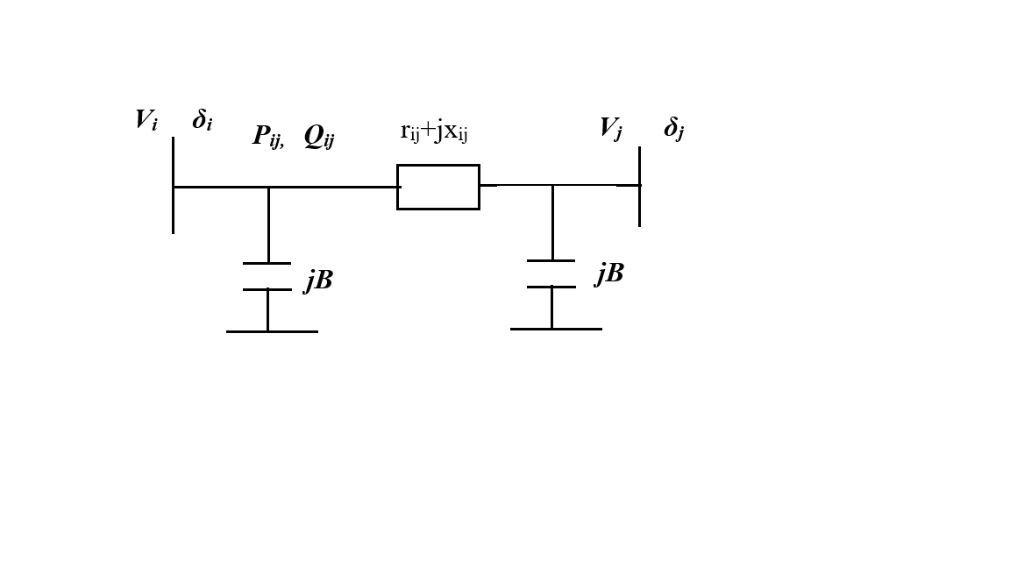

图 2-1 传输线模型

其中是任意一条线路之间的传输有功值， 是传输的无功值，和分别是两端节点的电压值。

线路的电压降落可以表示为

|  |  |  |
| --- | --- | --- |
|  |  | （2-1） |

其中，每条支路上的电流大小满足

|  |  |  |
| --- | --- | --- |
|  |  | （2-2） |

基于支路变量的潮流模型如图2-2所示：

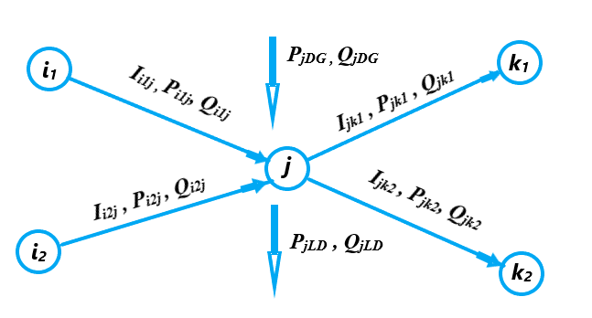

图 2-2 支路变量表示的潮流模型

对于任意一个节点来说，我们做出下面的假设：

1. 如果有功功率从节点流向节点，那么该节点属于节点的父节点集合。
2. 如果有功功率从节点流向节点，那么该节点属于节点的父节点集合。

显然处于网络中的节点可能不止一个父亲节点和子节点。则对于该节点可以列出下面的潮流方程。

|  |  |  |
| --- | --- | --- |
|  |  | （2-3） |
|  |  | （2-4） |

其中、分别是节点  的发电机注入有功值和注入无功值，、分别是节点 的有功负荷值和无功负荷值，表示节点 父亲节点的集合，表示节点子节点的集合。等式（2-3）、（2-4）描述了任意一个节点的有功平衡和无功平衡的约束关系。

## 配电网降损的最优潮流模型

在推导具体的配电网降损优化模型之前，我们需要回顾一下最优化模型的基本形式，然后在回顾的最优化模型基础上，结合本文研究的配电网模型进行具体分析，确定具体的目标函数和增加相应的不等式约束和等式约束。

最后分析原始模型中的使用凸优化解法的数学难点所在，引出本文的处理手段——SOC凸松弛。在使用SOC松弛之前，本文简要介绍了二次约束二次规划（Quadratic Constrained Quadratic Programming，QCQP）问题以及标准SOCP的数学模型。再次基础上给出了对于原始最优化问题的SOC松弛的数学推导，使之成功转化为一个标准的SOCP问题。

一般形式的最优化问题如下：

|  |  |  |
| --- | --- | --- |
| 目标函数 |  | （2-5） |
| 等式约束  不等式约束 |  | （2-6）  （2-7） |

其中是优化问题对应的控制向量，一般包含以下几类：

（1） 各个可调发电机组的无功输出

（2） 各母线上的可投切容抗装置

（3） 各个可调变压器分接头

（4） 静止无功补偿装置SVC

是状态变量，一般的指标有各个节点电压、支路功率值等。

根据系统的侧重点不同可以选取不同的指标，常用的指标有系统的有功损耗值，系统的运行费用、系统的电压水平等。本文的目标是在电力系统正常运行的情况下，进一步改善系统运行状态，降低系统网损。在降损过程中，所有设备必须在一定范围内运行，以保障设备安全及系统的稳定性。上述范围构成了降损优化模型的多种约束条件，具体分为等式约束和不等式约束两大类。下面对具体的目标函数和约束条件进行说明。

### 目标函数

在满足运行约束的条件下，由于系统运行要求的侧重点不同，其目标函数也不尽相同，但是通常使用的目标函数有运行费用最低、线路有功损耗最小、系统负荷的裕度比较小、电压水平最高等等。本文主要的前提条件是对于一个基本稳定的电力系统，进行网损上的优化，所以目标函数主要考虑网损。网损可以表示为下面的模型：

|  |  |  |
| --- | --- | --- |
|  |  | （2-8） |

其中是系统线路的集合，是传输线有功功率，是传输线的阻抗值，是传输线的电流值。

### 等式约束

等式约束就是指电力系统在运行过程中应该满足的功率平衡的条件。

功率平衡又可以分为有功平衡和无功平衡。

1. 有功平衡约束

|  |  |  |
| --- | --- | --- |
|  |  | （2-9） |

其中 是发电机发出的功率，是负荷消耗的功率，是网络损耗的功率。

如果使用具体的电网参数进行表示为：

|  |  |  |
| --- | --- | --- |
|  |  | （2-10） |

其中 N —— 节点集合；

——系统的发电机有功出力，如果是发电机节点，有；其他节点有；

——节点负荷的有功值；

、——导纳矩阵的实部和虚部；

——节点之间的相角差。

1. 无功平衡约束

|  |  |  |
| --- | --- | --- |
|  |  | （2-11） |

其中是发电机发出的无功，是电容器提供的无功，是线路电纳的充电功率，是负荷消耗的无功，是变压器需要的无功，是线路电抗消耗的无功。

表示为具体的电网参数为：

|  |  |  |
| --- | --- | --- |
|  |  | （2-12） |

其中 ——节点的发电机无功功率，对发电机节点有；对于其他节点来说的值需要看无功补偿设备来定。

### 不等式约束

电气设备的物理限制便是通过不等式约束进行描述的。所有不等式约束和实际电力系统的设备参数有很大的关系，不同种类的电力设备也会有不同的不等式约束，需要具体分析，但是有几种必备的设备的不等式约束可以表示为下面的形式。

（1）节点电压约束

在实际的电力系统中，电压幅值不能过高或者过低，否则会引起电压崩溃的事故。

（2）无功传输约束

发电机的无功出力一般也在额定值的附近波动，无功传输过多会造成网损的上升，对于经济运行不利。

（3）输电线路电流约束

输电线路长时间的功率值传输值有上限，否则很容易减少输电线的使用寿命。

（4）可调节设备挡位约束

可投切容抗装置是按照挡位进行调节的，不能平滑调节。可调变压器的分接头也是有挡位要求的。

这些约束可以用下面的模型进行描述

|  |  |  |
| --- | --- | --- |
|  |  | （2-13） |

其中 是在节点 处容抗器提供的无功值，是容抗器所在的挡位，是每一档所能提供的无功值，、分别是挡位的最小值和最大值；、分别是线路中通过的电流，线路中最大允许的电流；、、分别是节点的电压幅值、节点允许的最小电压值和最大电压值。

## 求解模型

通过前面的分析可以看出，OPF在本质上是一个非线性的、含有混合整数规划的大型的最优规划问题。在数学上来说解决这一类的问题是NP-Hard的，所以有大量其他的类型的算法也被研究应用于这上面，比如上面提到的以遗传算法为代表的人工智能算法，这一类算法对于模型的数学性质要求不高，能够直接进行迭代搜索，但是在搜索的速度上不是很理想。本文采用的是传统的凸优化手段，凸优化的重点在于如何通过凸优化的技巧把非凸的问题转化为可解的凸优化的问题。在《凸优化》一书中也有说到：一旦一个问题被描述为凸优化问题的标准形式，那么可以认为这个问题已经解决了。

对于电力系统的优化问题来说，主要是作为目标函数的网损和作为等式约束的潮流方程是二次的，这在凸优化模型中是一个QCQP问题。二次约束二次规划问题的具体数学模型如下：

|  |  |  |
| --- | --- | --- |
| minimize |  | （2-14） |
| s.t. |  | （2-15） |
|  |  | （2-16） |

QCQP问题直接求解是有困难的，通常是转化为二阶锥规划（SOCP）问题或者半定规划（SDP）问题才能够解决。而SOCP问题在数学上是有被证明可以在多项式时间内得到最优解的。本文采用的手段便是将该问题转化为SOCP问题的方法解OPF问题。下面介绍SOCP的具体形式。

### SOCP问题

SOCP是锥优化的一种形式，具有锥优化的所有特性。SOCP是在一个仿射空间和有限个二阶锥笛卡尔积的交集上求一个线性函数极值的问题，具体的要求是目标函数和等式约束均为线性函数，不等式约束满足二阶锥的定义。SOCP问题的具体形式如下

|  |  |  |
| --- | --- | --- |
| minimize |  | （2-17） |
| s.t. |  | （2-18） |
|  |  | （2-19） |

其中，是优化变量，且。称这种形式的约束

|  |  |  |
| --- | --- | --- |
|  |  | （2-20） |

其中，为二阶锥约束。

锥规划的基本形式有二阶锥和旋转二阶锥两种, 可表示为

|  |  |  |
| --- | --- | --- |
|  |  | （2-21） |

或者

|  |  |  |
| --- | --- | --- |
|  |  | （2-22） |

其中 n 是输入变量的维数。

如果最终能够写成上面两种约束的形式，并且目标函数和等式约束也是线性的话，可以说该问题就转化为了一个SOCP问题。SOCP锥规划作为线性规划的推广, 是SDP的特例, 属于凸规划的一种,在数学上严格证明具有全局最优解，利用好相关的优化工具可以很方便进行求解。

### 原问题的松弛

从前面几节的分析可以看出式子（2-1）、（2-3）、（2-4）是二次的，这使得整个优化问题成为一个二次约束二次规划问题。而通常的解决方案是转化为SOCP加以求解。其中最主要的非凸源就是式子（2-3）、（2-4），这种非凸的性质可以通过凸松弛来达到效果。这种松弛需要通过放宽等式约束，并且通过一定的变量替换，使得问题满足SOCP问题的要求。在OPF问题中引入中间变量 和 

|  |  |  |
| --- | --- | --- |
|  |  | （2-23） |

引入了两个中间变量之后，电压降落等式约束变为：

|  |  |  |
| --- | --- | --- |
|  |  | （2-24） |

潮流约束（2-3）、（2-4）变为：

|  |  |  |
| --- | --- | --- |
|  |  | （2-25） |
|  |  | （2-26） |

引入的中间变量因该满足下面的等式约束：

|  |  |  |
| --- | --- | --- |
|  |  | （2-27） |

目标函数变为

|  |  |  |
| --- | --- | --- |
|  |  | （2-28） |

其中 是电力系统中线路的集合，, 分别是线路的两端节点。

可以观察到（3-7）、（3-8）、（3-9）式已经满足SOCP问题中等式约束为线性的要求，（3-11）满足其目标函数为线性的要求，但是（3-10）等式约束任是二次形式，需要进一步进行松弛得到：

|  |  |  |
| --- | --- | --- |
|  |  | （2-29） |

左式可以变形为下面的形式

|  |  |  |
| --- | --- | --- |
|  |  | （2-30） |

进一步的（3-12）可以化简为

|  |  |  |
| --- | --- | --- |
|  |  | （2-31） |

进一步进行等价变形，将（3-12）化为二阶锥的标准形式：

|  |  |  |
| --- | --- | --- |
|  |  | （2-32） |

经过上面一系列变形处理，最初的OPF问题转化为下面的格式：

|  |  |  |
| --- | --- | --- |
|  |  | （2-33） |

现在OPF模型具有了SOCP问题的标准形式，可以使用CVXPY进行求解。

## 本章小结

本章主要阐述了如何建立配电网降损的最优化模型。第一步，本文简介了用于对电网拓扑建模的DistFlow模型，推导出了适合于最优化建模的潮流方程。并且在一般形式的最优化问题的基础上，确定了配电网降损最优化模型的目标函数和不等约束和等式约束。同时详细解释了模型的数学难点所在，说明了解决该难点的凸松弛方案的数学基础知识——SOCP问题。最终在原最优潮流的基础上，成功推导出负荷SOCP问题标准形式的配电网降损最优潮流模型。

# 在线自动化处理流程

本章主要描述了如何在第二章设计的配电网降损最优化模型的基础上，设计能够适应在线建模、在线计算、在线决策的关于降损的调度系统。首先需要设计如何提取和获取进行最优化的系统参数信息，需要设计系统之间的数据传输接口。其次设计在运行最优化程序的过程中，需要根据系统的参数生成用于优化的变量参数信息。最后根据可行的优化参数得出可行的优化措施，在线进行决策。

## 自动化模型

本文主要实现了在决策控制环节的部分内容。态势感知阶段通过算法识别得出系统所处的状态，比如出现短路跳闸或者断线等故障情况，或者系统的安全运行的稳定性受到了威胁。上述的状态是对于电力系统危害很大的，需要立即处理的情况。但是随着现代电力系统的发展，电网的质量不断上升，故障率也在不断下降，电力系统运行的质量越来越成为电力系统关注的重点。

在态势感知给出电力系统状态有提升空间的基础上，如何改善系统运行的质量正是本文研究的重点。作为配电网调度自动化、一体化中的重要一环，如何设计良好的自动化处理的接口也是一个关键的问题。

流程处理模块化，模块之间良好的接口是一个软件工程设计的问题。对于一个优秀的自动化调度系统，也必须要有好的设计模式。使用设计模式的目标往往是使得问题表达更清晰、问题耦合更小、代码更有效率。



### 模块化

模块化是按照程序的功能进行划分成多个小的程序，每一个小的程序完成确定的功能，这样的小程序可以作为一个模块。模块化的原则是将复杂的问题进行分解，主要有模块独立、模块规模适当、分解模块需要估计层次等原则。模块化的优点也很明显，能够降低程序复杂度，使程序设计、调试和维护等操作简单化。

而其中面向对象思想就是模块思想中使用十分广泛的一种。对于一个配电网系统来说，系统中的设备和区域和面向对象的思想一致，设备抽象为对象可以使得系统的层次分明，功能上也相对明确，符合软件设计模式。一个配电网的UML图（3-2）如下：

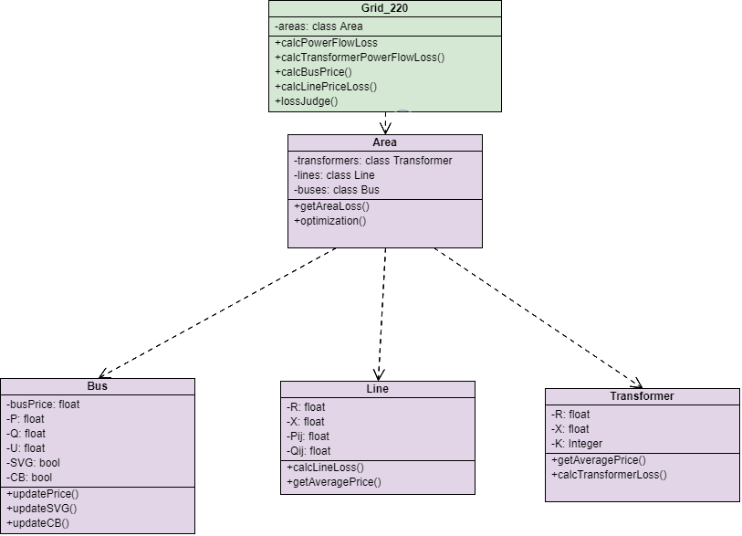

图（3-2）

其中

1. Grid220：220KV电力系统，包含下面各个区域的对象。
2. Area：按照地域进行划分，各个区域之间相对耦合，供电相对独立。
3. Transformer：抽象的变压器对象，包含了变压器的物理参数如阻抗值和变比值信息。
4. Line：抽象的线路模型，包含线路的物理参数。
5. Bus：抽象的电网节点信息，包含节点类型、节点是否接入SVG、无功补偿设备等信息

### 接口格式

接口在程序设计当中起到执行特定功能、传递数据的作用，是对于对象的扩展，而且也方便系统功能的升级。每个对象的设计接口主要如下表（3-1）

表（3-1）

|  |  |
| --- | --- |
| Grid220 | calcPowerFlowLoss (): 计算系统的网损值  calcTransformerPowerFlowLoss(): 计算所有变压器的损耗  calcBusPrice():计算并更新每个节点的电价  calcLinePriceLoss(): 计算网损造成的经济损失值  lossJudge(): 计算哪个区域最需要网损优化，并对该区域启动优化流程 |
| Area | getAreaLoss(): 计算区域内的网损  optimization(): 对于该区域进行最优化网损处理 |
| Transformer | getAveragePrice(): 计算本变压器的电价  calcTransformerLoss(): 计算该变压器的网损值 |
| Line | calcLineLoss(): 计算本线路的网损  getAveragePrice(): 计算本条线路的电价 |
| Bus | updatePrice(): 更新该节点的节点电价  updateSVG(): 更新节点是否接有SVG装置的信息  updateCB(): 更新节点是否有可用的容抗装置 |

接口明确了每个电网内的对象能够处理的任务范围，能够有效的降低系统设计的复杂度，有较好的易维护性，对于电力系统中新的设备的添加也比较友好。

### 调度流程图

完整的调度流程图如图（3-3）所示。

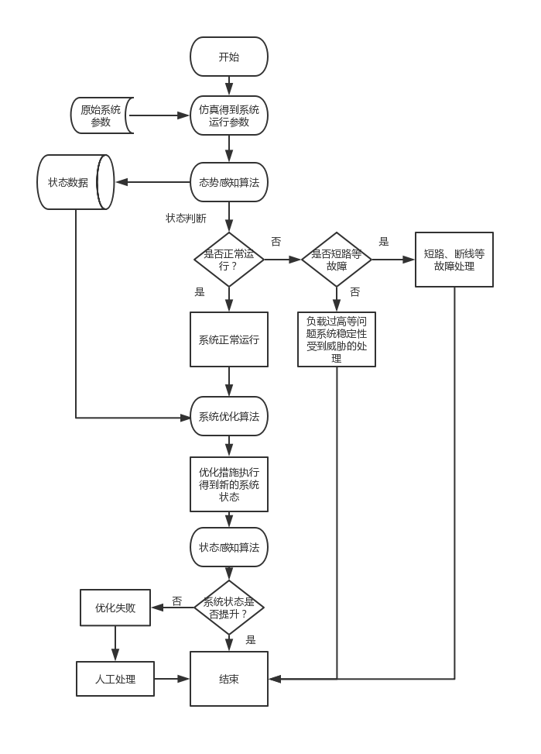

图（3-3）

关键的步骤主要有：

（1）得到系统的运行参数

主要是对系统进行潮流计算，需要考虑尽可能精确的潮流计算，为之后的态势感知提供准确的状态信息，包括暂态和稳态的电力系统的潮流信息。

（2）统态势感知

选择合适的系统状态量，通过一定的算法判断系统状态，给出一个系统状态水平的分数。

（3）系统优化

在系统态势感知的基础上，如何提升系统的状态水平，是这一流程需要解决的问题。在运行优化算法之前，通过扫描一遍系统的结构信息，不断的构建出OPF中的等式约束和不等式约束，通过遍历的形式可以准确找到可以作为系统优化控制手段的装置。

## 本章小结

本章主要介绍了智能配电网中如何实现智能调度的五个关键环节：电力系统运行环境、数据云和EMS、态势感知、决策控制、智能学习。并详细介绍了如何在系统正常运行的情况下，设计优化系统状态的优化模块，主要给出了系统的模块化表示以及部分系统运行的接口信息。良好的接口可以使得系统的结构更加明确，更易维护。最后给出了完整的调度流程图，指出智能调度中的关键问题所在。

# 算例分析

为了验证本论文提出的OPF算法的有效性，本文采用python语言和凸优化库CVXPY进行编程。对于基于网损的OPF计算，本文采用了IEEE 标准5节点系统进行验证，该系统拥有2台发电机，1号发电机作为平衡节点，4号发电机能够进行无功调节，作为PV节点。要进行OPF计算，需要基于一般的潮流计算，对于系统的潮流信息实在本地仿真得到的。

## IEEE 5节点系统

本章采用IEEE 标准5节点系统作为本文提出的算法进行验证，该系统的节点系统拓扑图如图（4-1）所示。潮流数据通过本地仿真得到，具体潮流数据如表（4-1）所示。节点电压的上下限分别为1.1和0.90，1号和4号节点为发电机节点，其中1号发电机节点作为平衡节点，2号节点作为PV节点，其他节点作为PQ节点。其中1号和4号节点连接SVG装置，1号节点装有可调容抗装置。

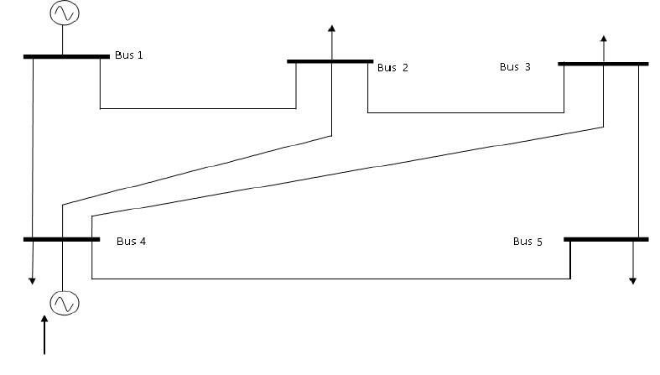

图 4-1 IEEE 标准5节点系统单线图

该系统的节点参数信息和线路参数信息以及相应的潮流信息如表 4-1和表4-2所示。

表 4-1 5节点系统节点信息

|  |  |  |  |  |  |  |
| --- | --- | --- | --- | --- | --- | --- |
| 节点编号 | 电压 | | 发电机功率 | | 负荷功率 | |
| 幅值 | 相角 | 有功 | 无功 | 有功 | 无功 |
| 1 | 1.06 | 0 | 1.24 | -0.05 | 0 | 0 |
| 2 | 1.02 | -4.88 | 0 | 0 | 0.45 | 0.15 |
| 3 | 1.02 | -5.21 | 0 | 0 | 0.4 | 0.05 |
| 4 | 1.05 | -2.65 | 0.45 | -0.03 | 0.2 | -0.2 |
| 5 | 1.02 | -6.01 | 0 | 0 | 0.6 | 0.1 |

表 4-1 5节点系统节点信息

|  |  |  |  |  |  |
| --- | --- | --- | --- | --- | --- |
| 线路 | 阻抗 | | 导纳 | 传输有功 | 线路损耗 |
| R | X |
| 1-2 | 0.08 | 0.24 | 0.025 | 0.3993 | 0.0115 |
| 1-4 | 0.06 | 0.06 | 0.03 | 0.845 | 0.0127 |
| 2-3 | 0.01 | 0.03 | 0.01 | 0.1847 | 0.0003 |
| 2-4 | 0.06 | 0.18 | 0.02 | -0.2505 | 0.0036 |
| 3-4 | 0.06 | 0.18 | 0.02 | -0.2822 | 0.0045 |
| 3-5 | 0.08 | 0.24 | 0.025 | 0.062 | 0.0003 |
| 4-5 | 0.04 | 0.12 | 0.015 | 0.5496 | 0.0113 |

经过优化的优化，可以得到如下的优化潮流数据，如表 4-3和表4-4.

表4-3 优化潮流后的节点信息

|  |  |  |  |
| --- | --- | --- | --- |
| 节点编号 | 电压幅值 | 发电机功率 | |
| 有功 | 无功 |
| 1 | 1.0091967975541372 | 0.325567334292357 | 0.08561534418249901 |
| 2 | 1.0413922905408628 | 0 | 0 |
| 3 | 1.045376904288858 | 0 | 0 |
| 4 | 1.05 | 1.3269968532062009 | -0.0026334819036616 |
| 5 | 1.0487665040102507 | 0 | 0 |

表 4-4 优化潮流后的线路信息

|  |  |  |
| --- | --- | --- |
| 线路 | 传输有功 | 线路损耗 |
|
| 1-2 | 0.16375396670875023 | 0.0115 |
| 1-4 | 0.16181336758419704 | 0.0127 |
| 2-3 | 0.13650065151929447 | 0.0003 |
| 2-4 | -0.1389189534799014 | 0.0036 |
| 3-4 | -0.2597473597462241 | 0.0045 |
| 3-5 | -0.2527402579561648 | 0.0003 |
| 4-5 | 0.8743343514338133 | 0.0113 |

可以观察到优化之后的网损从0.0442下降到了0.0435354525522312，大概下降了1.5%，起到了一定的效果。

## 本章小结

本章的主要工作是电网的智能电网网损优化算法的算例分析。建立起凸优化的网损模型，成功编写了优化算法，在IEEE 5节点系统上成功运行，优化前后的网损值得到了一定程度的下降，系统的状态得到了一定的提升。

# 结论

## 论文工作总结

针对配电网OPF规划问题，本文研究了基于二阶锥松弛的OPF模型。初始配电网OPF不满足凸优化问题的标准形式，本质上是一个大型的非凸、非线性的规划问题。综合考虑了多种用于OPF的算法，比如人工智能算法、牛顿法、内点法、凸松弛法，最后选择了凸松弛法作为求解算法。凸松弛法，是需要采用凸松弛的技巧对原始问题进行转化的一种算法，常用的有半定规划和二阶锥规划。本文采用了SOC松弛，成功将原问题转化为一个SOCP问题，可以通过现有的软件包的算法解决。最后提出了智能配电网中在线网损优化的自动化流程，主要分为五大部分：电力系统运行环境、数据云和EMS、态势感知、决策控制、智能学习。详细介绍了利用面向对象的方法对调度系统进行抽象，并设计了在线网损优化的接口功能。

本文主要的研究工作和成果如下：

（1）详细阐述了OPF中的数学难点和求解方法，基于支路潮流模型，建立了利用二阶锥模型对OPF进行松弛优化求解的方法。

（2）介绍了智能电网中调度系统的自动化流程，并详细说明了在线网损优化的接口设计，明确和清晰了各个部分的功能。

## 工作展望

配电网的在线调度是一个很复杂的问题，本文只是研究了其中一个方向的在线网损优化问题，还有更多的工作可以做。

第一，如何根据电力系统的参数信息，更准确的判断电力系统的态势，也就能更好针对电力系统采取相应的优化措施，是值得深入研究的一个方向。

第二，为了更好的判断在线配电网优化的效果，应该通过扩充案例的规模以及在现实的电网系统中进行测试调度。

第三，本文为了简化计算量，对于电力系统的模型进行了简化，这必然对于最终的结果会产生一定的误差。所以在后续的研究中可以采用更加精确的电力系统模型，加入更多现实电网中的设备。

# 参考文献

1. 刘一兵,吴文传,张伯明,李正烁,李志刚.基于混合整数二阶锥规划的主动配电网有功–无功协调多时段优化运行[J].中国电机工程学报,2014,34(16):2575-2583.
2. 刘斌, 刘锋, 梅生伟, et al. 基于二阶锥优化的含有载调压变压器主动配电网OPF[J]. 电力系统自动化, 2015(19).
3. 陈乐.基于二阶锥规划的含随机电源配电网OPF建模研究[D].湖北:华中科技大学,2017.
4. Carpentier J. Contribution à létude du Dispatching Economique. Bullletin de la Société Francaise des Electricients, 1962, (3): 431~447
5. S. H. Low, "Convex relaxation of optimal power flow: A tutorial," 2013 IREP Symposium Bulk Power System Dynamics and Control - IX Optimization, Security and Control of the Emerging Power Grid, Rethymno, 2013.
6. 柳影.完全矩阵形式的牛顿潮流计算[J].广西大学学报(自然科学版),2008,33(S1):182-184.
7. 李成豪,王淳,尹发根,王涛.含潮流路由器的配电网OPF计算[J].电力系统保护与控制,2019,47(06):1-8.
8. 冷博文. 基于遗传算法的电力系统网损最小无功优化研究[D].成都理工大学,2017.
9. 段金长. 改进遗传算法在电力系统无功优化中的应用[J]. 电网与清洁能源, 2008, 24(6):15-20.
10. 汪仙. 配电网经济运行与降损措施研究[D].东北农业大学,2018.
11. 黄可成,余志强,王淳,敖鑫,王庆铭,王华峰.基于线性化潮流的配电网无功优化[J].水电能源科学,2017,35(10):184-187.
12. 董雷,田爱忠,于汀,蒲天骄.基于混合整数半定规划的含分布式电源配电网无功优化[J].电力系统自动化,2015,39(21):66-72+125.
13. 白晓清,韦化.内点半定规划法求解含机组组合动态OPF[J].电力系统及其自动化学报,2011,23(06):67-75.
14. 石韦,韦化,白晓清.含离散变量的大规模电力系统无功优化[J].电力自动化设备,2007(03):41-45.
15. 程莹,刘明波.含离散控制变量的大规模电力系统无功优化[J].中国电机工程学报,2002(05):55-61.
16. 邓佑满,张伯明,相年德.配电网络电容器实时优化投切的逐次线性整数规划法[J].中国电机工程学报,1995(06):375-383.
17. 刘明波,陈学军.电力系统无功优化的改进内点算法[J].电力系统自动化,1998(05):33-36.
18. R. A. Jabr, "Optimal Power Flow Using an Extended Conic Quadratic Formulation," in *IEEE Transactions on Power Systems*, vol. 23, no. 3, pp. 1000-1008, Aug. 2008.
19. Xiaoqing Bai, Hua Wei, Katsuki Fujisawa, Yong Wang,Semidefinite programming for optimal power flow problems, International Journal of Electrical Power & Energy Systems, Volume 30, Issues 6–7, 2008.
20. J. A. Castrillon, J. S. Giraldo and C. A. Castro, "Mixed integer linear programming formulation for optimal reactive compensation and voltage control of distribution power systems," *2017 IEEE Power & Energy Society General Meeting*, Chicago, IL, 2017, pp. 1-5.
21. M. Baradar and M. R. Hesamzadeh, "A stochastic SOCP optimal power flow with wind power uncertainty," *2014 IEEE PES General Meeting | Conference & Exposition*, National Harbor, MD, 2014, pp. 1-5.
22. Z. Tian and W. Wu, "Recover feasible solutions for SOCP relaxation of optimal power flow problems in mesh networks," in *IET Generation, Transmission & Distribution*, vol. 13, no. 7, pp. 1078-1087, 9 4 2019.
23. D. K. Molzahn and I. A. Hiskens, "Mixed SDP/SOCP moment relaxations of the optimal power flow problem," *2015 IEEE Eindhoven PowerTech*, Eindhoven, 2015, pp. 1-6.
24. 樊锴. 固定输电费用模式下的多目标动态OPF[D].哈尔滨工业大学,2018.
25. 巩乔娜. 主动配电网无功优化的三阶段控制策略研究[D].华北电力大学(北京),2018.
26. 周后良. 基于数据挖掘技术的电网无功优化和降损研究[D].湖南大学,2017.
27. 胡圣祥. 配电网动态无功优化方法研究及系统研制[D].华北电力大学(北京),2017.
28. 侯立睿. 基于在线拓扑优化与有功调度的电力系统网损优化方法[D].天津大学,2017.
29. 谢会玲,鞠平,罗建裕,宁艳,朱寰,王小英.基于灵敏度计算的电力系统参数可辨识性分析[J].电力系统自动化,2009,33(07):17-21.
30. 杨洪,陆金桂.基于遗传算法和粒子群优化算法的电力系统无功优化[J].南京工业大学学报(自然科学版),2007(05):58-61.
31. 徐进东,丁晓群,覃振成,李晨.基于非线性预报-校正内点法的电力系统无功优化研究[J].电网技术,2005(09):36-40.
32. 袁辉,徐贵光,周京阳.基于模糊线性规划的无功电压优化[J].电网技术,2003(12):42-45+57.
33. 李林川,夏道止,杨振平,王立成,王向新,张莉芳.电力系统电压和网损优化计算[J].电力系统自动化,1995(07):30-33.
34. 董元汉,张万椿.大系统无功最优补偿规划计算的一种简化线性直接法[J].电力系统自动化,1987(05):3-11.
35. 郑熙明,于尔铿.电力系统线性规划的稀疏与优化技术[J].中国电机工程学报,1986(01):69-74.

# 致谢

时光荏苒，白驹过隙，大学四年的生活就这样过去了，很惭愧大学没有怎么做过研究型的工作，毕业论文应该是我第一次严肃的研究一个课题，这将是我以后的研究生生涯宝贵经历。

首先要感谢我毕业论文的指导老师张俊勃老师，从对于课题基本一无所知，张老师悉心指导，不断的给出专业、详尽的意见。不仅是张老师的学术思维、认真的工作态度给了我深刻的印象和影响，而且还教导我们学习、科研、生活的人生道理和经验方法，我在和张老师学习的过程中收获良多。

同时也要感谢华工电力学院对于我们的培养，不断的督促我们认真学习，拓展自己的眼界和胸怀，做一个真正能在社会上立足的大学生。

最后还要感谢我的爸爸妈妈，感谢你们的付出和包容，让我能够不断的前进。